NEXT DAYS

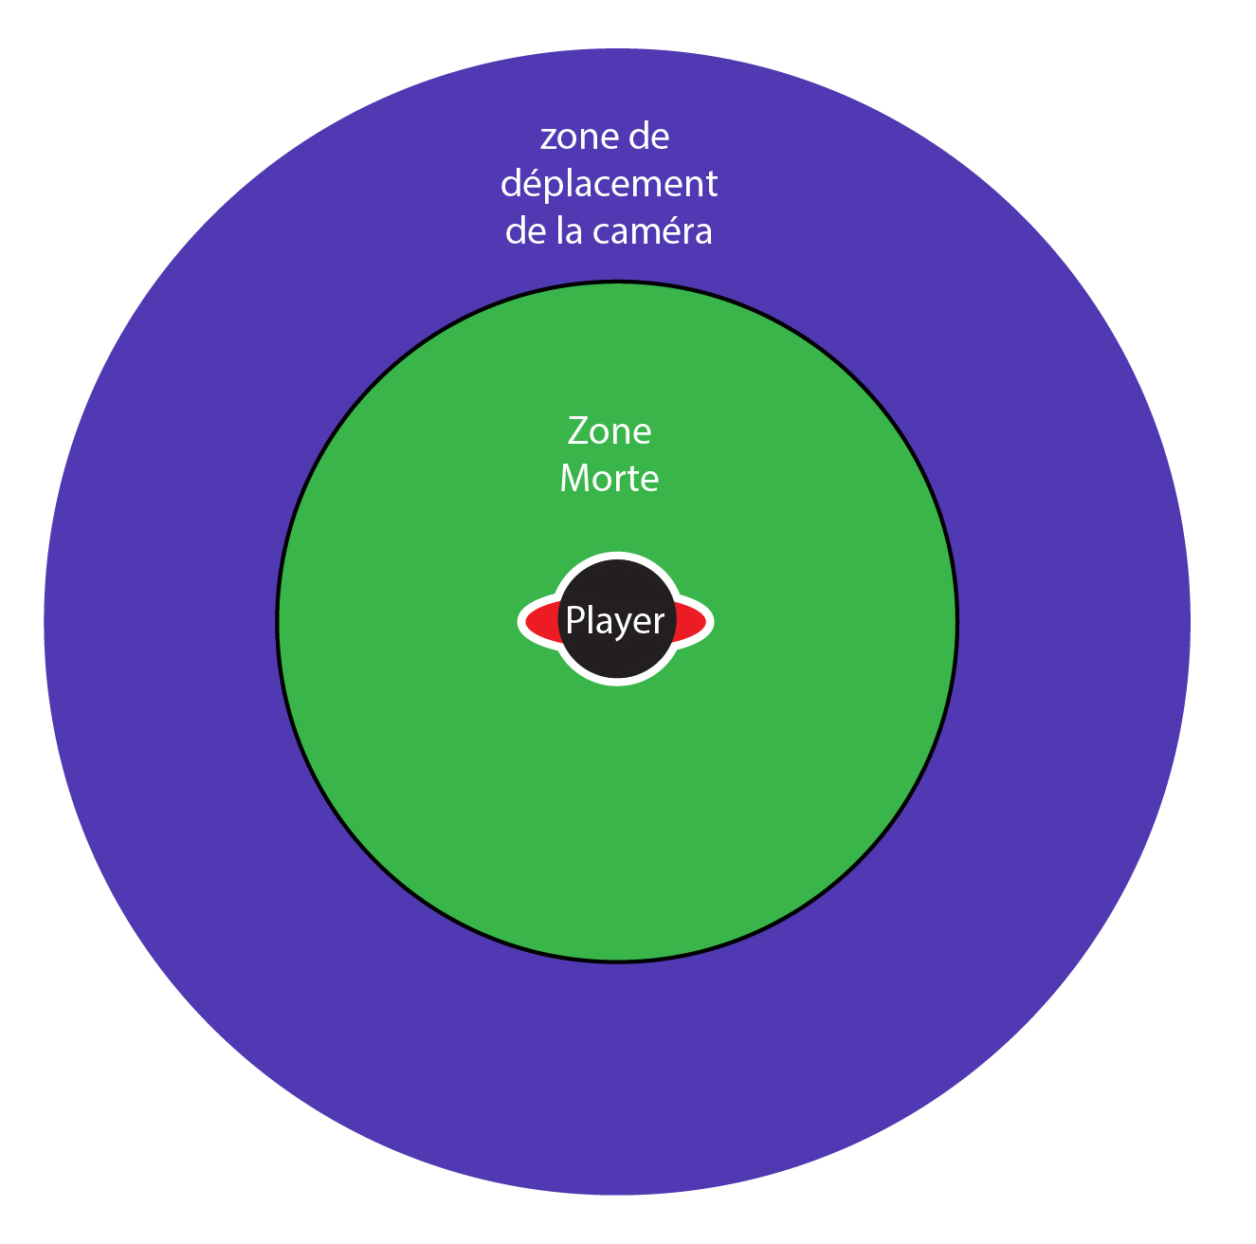
1. CAMERA

- vue de dessus
- pas d'isométrie
- déplacement selon le schéma de droite
- système de zoom avec la molette.

La caméra devra être smooth tout en permettant au joueur de voir les dangers arriver
à l'avance.

- CONTROLS (clavier + souris)
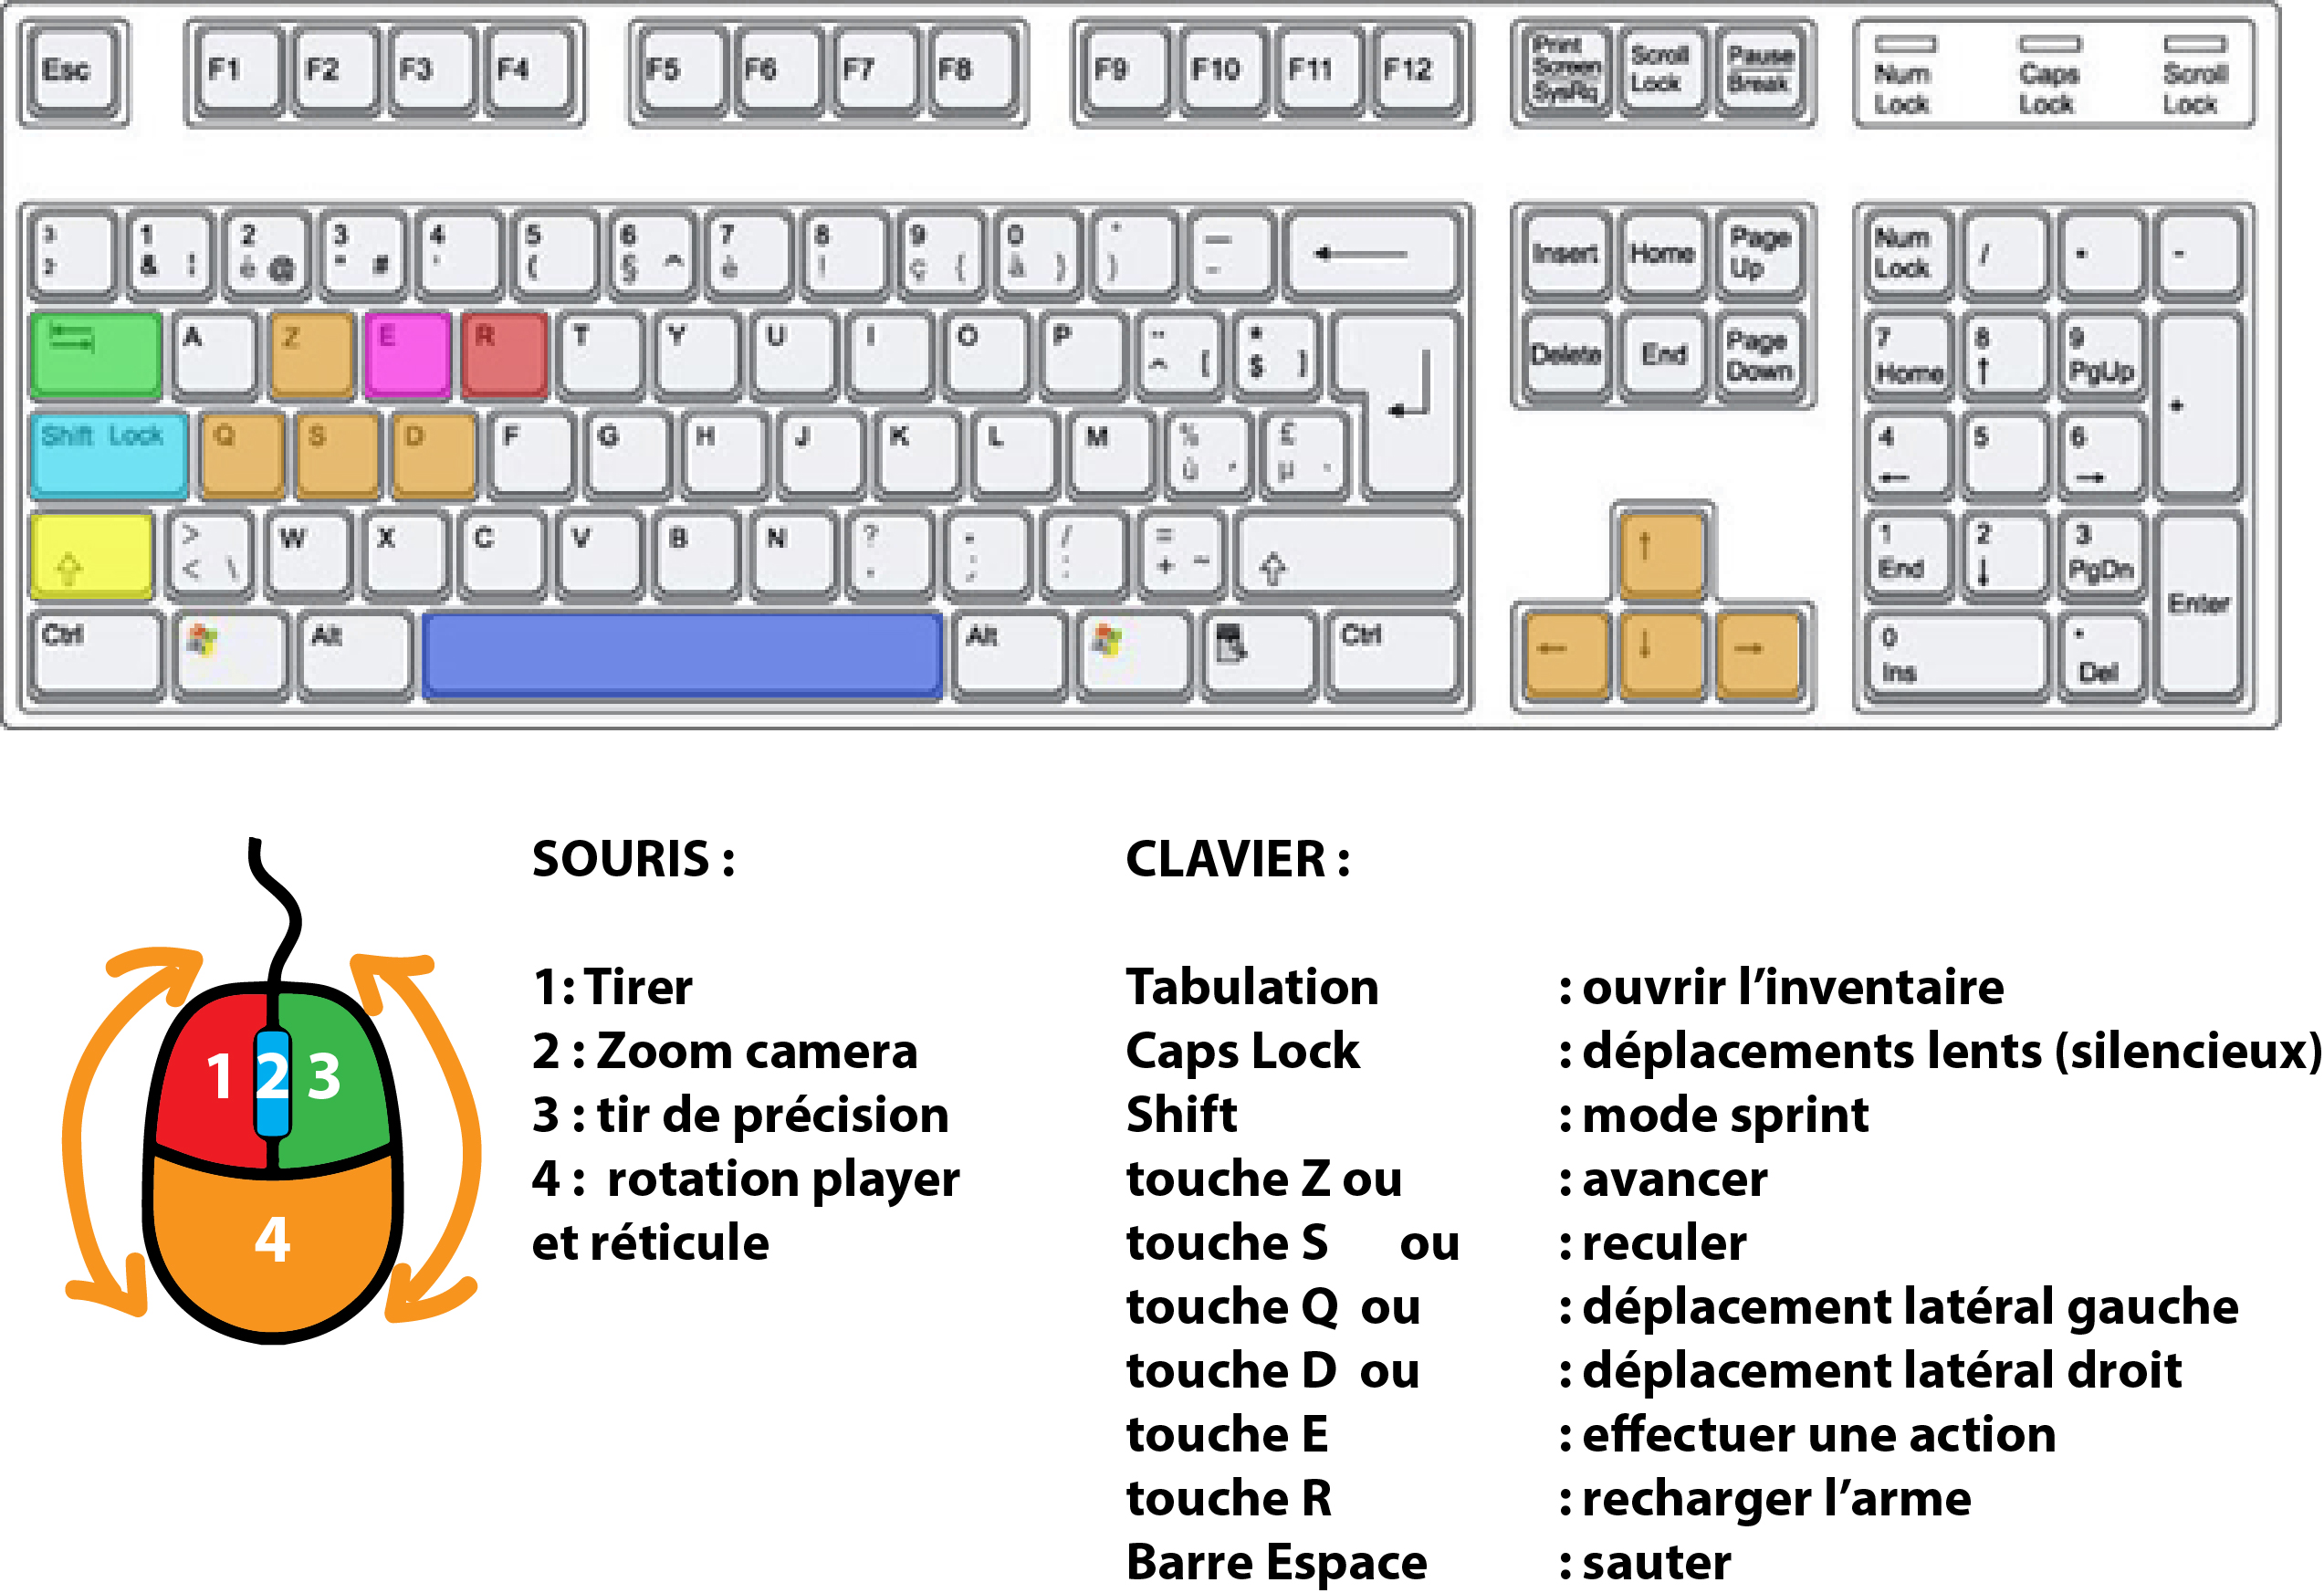




Déplacement souris :

La position du curseur de la souris défini la rotation du joueur sur la scène.

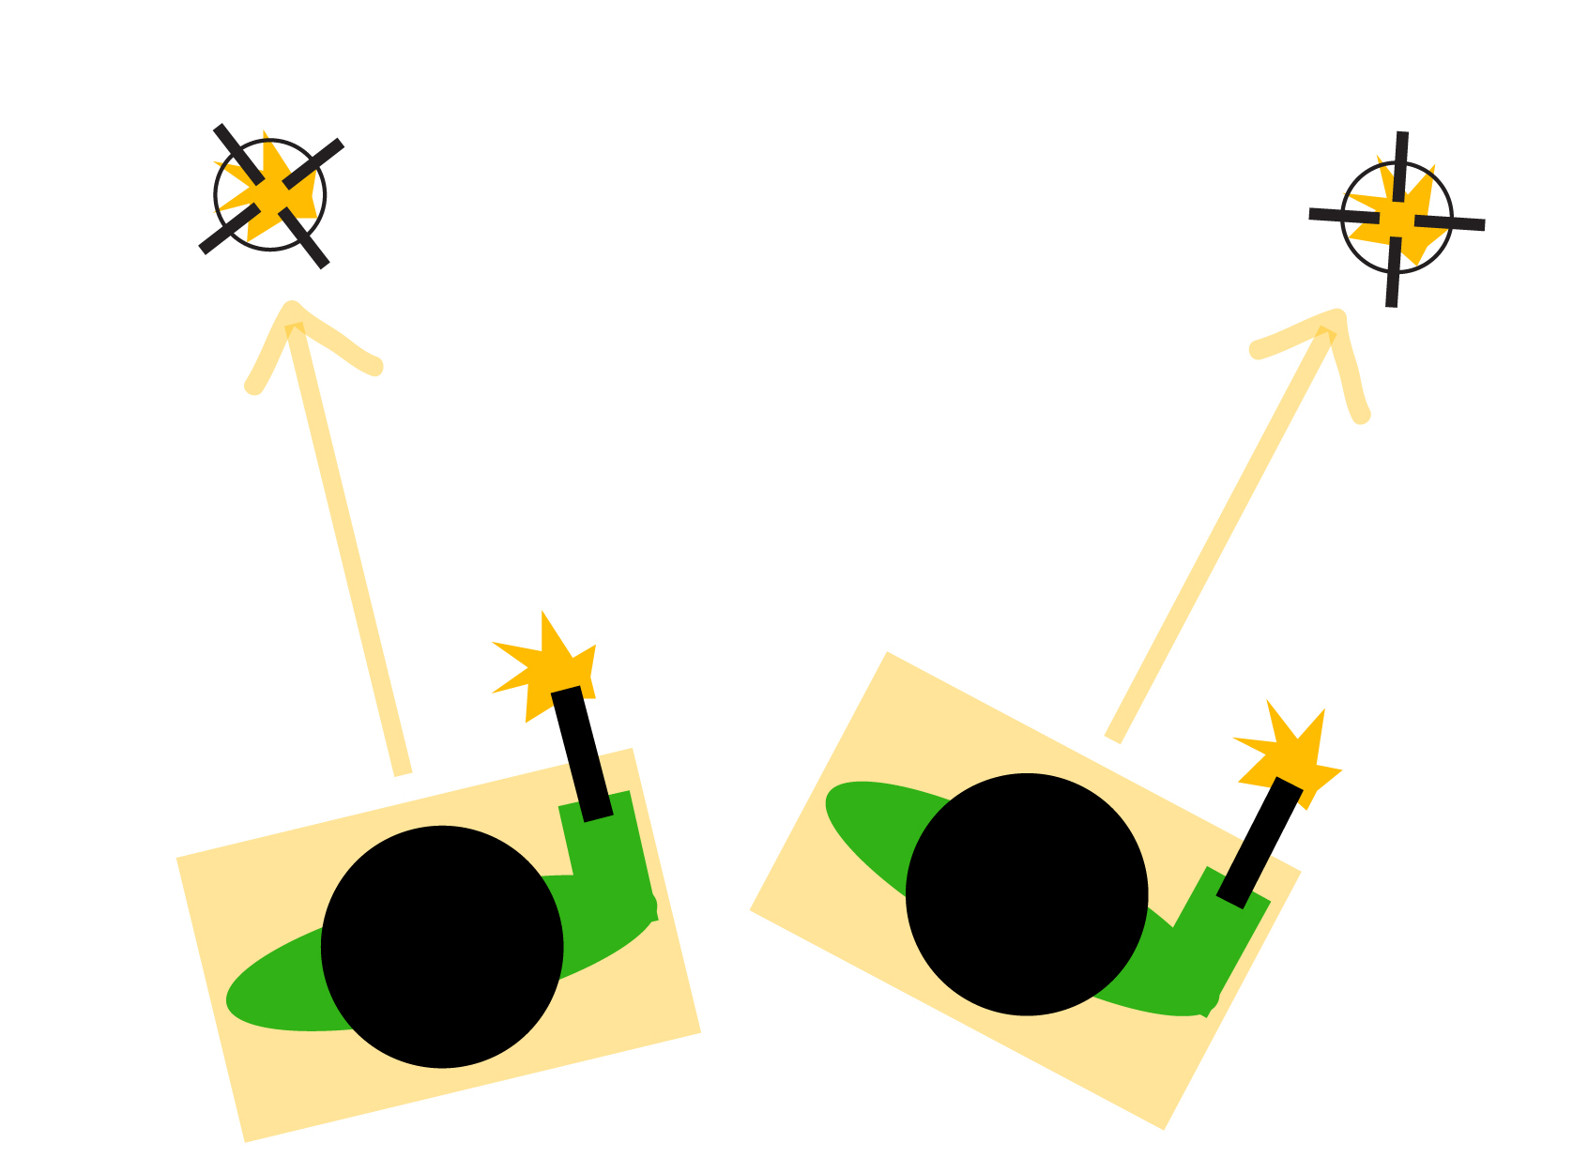
Si le joueur appuie sur la touche avancer et qu'il laisse sa souris immobile le personnage se déplacera dans la direction du curseur de la souris.

Le joueur pourra bien entendu cumuler la rotation souris + les pas latéraux.

Déplacements :

Le déplacement normal est une course légère mais légèrement bruyante.
Le déplacement lent, permet au joueur de marcher doucement et sans bruit.
Le sprint fera beaucoup plus de bruit et donc rendra le joueur repérable par les ennemis.

Escalade :

Il pourra escalader certains objets et d'autres non. Grâce à la touche de saut, les objets de tailles raisonnables pourront être enjambés (barrières, caisses, petits murs, …) voir même escaladé et le joueur pourra rester dessus (petits véhicules, mobilier, murs, …). En revanche les objets trop haut (bus, camion, immeubles) ne pourront pas être escaladés.

Toutefois certains immeubles permettront l'accès au toit.

Touche d'action :

La touche d'action devra permettre au joueur d'entrer dans un immeuble (ouvrir et fermer la porte) mais également de fouiller le contenu d'une zone de loot (caisse, tiroir, véhicule, poche d'un zombie).

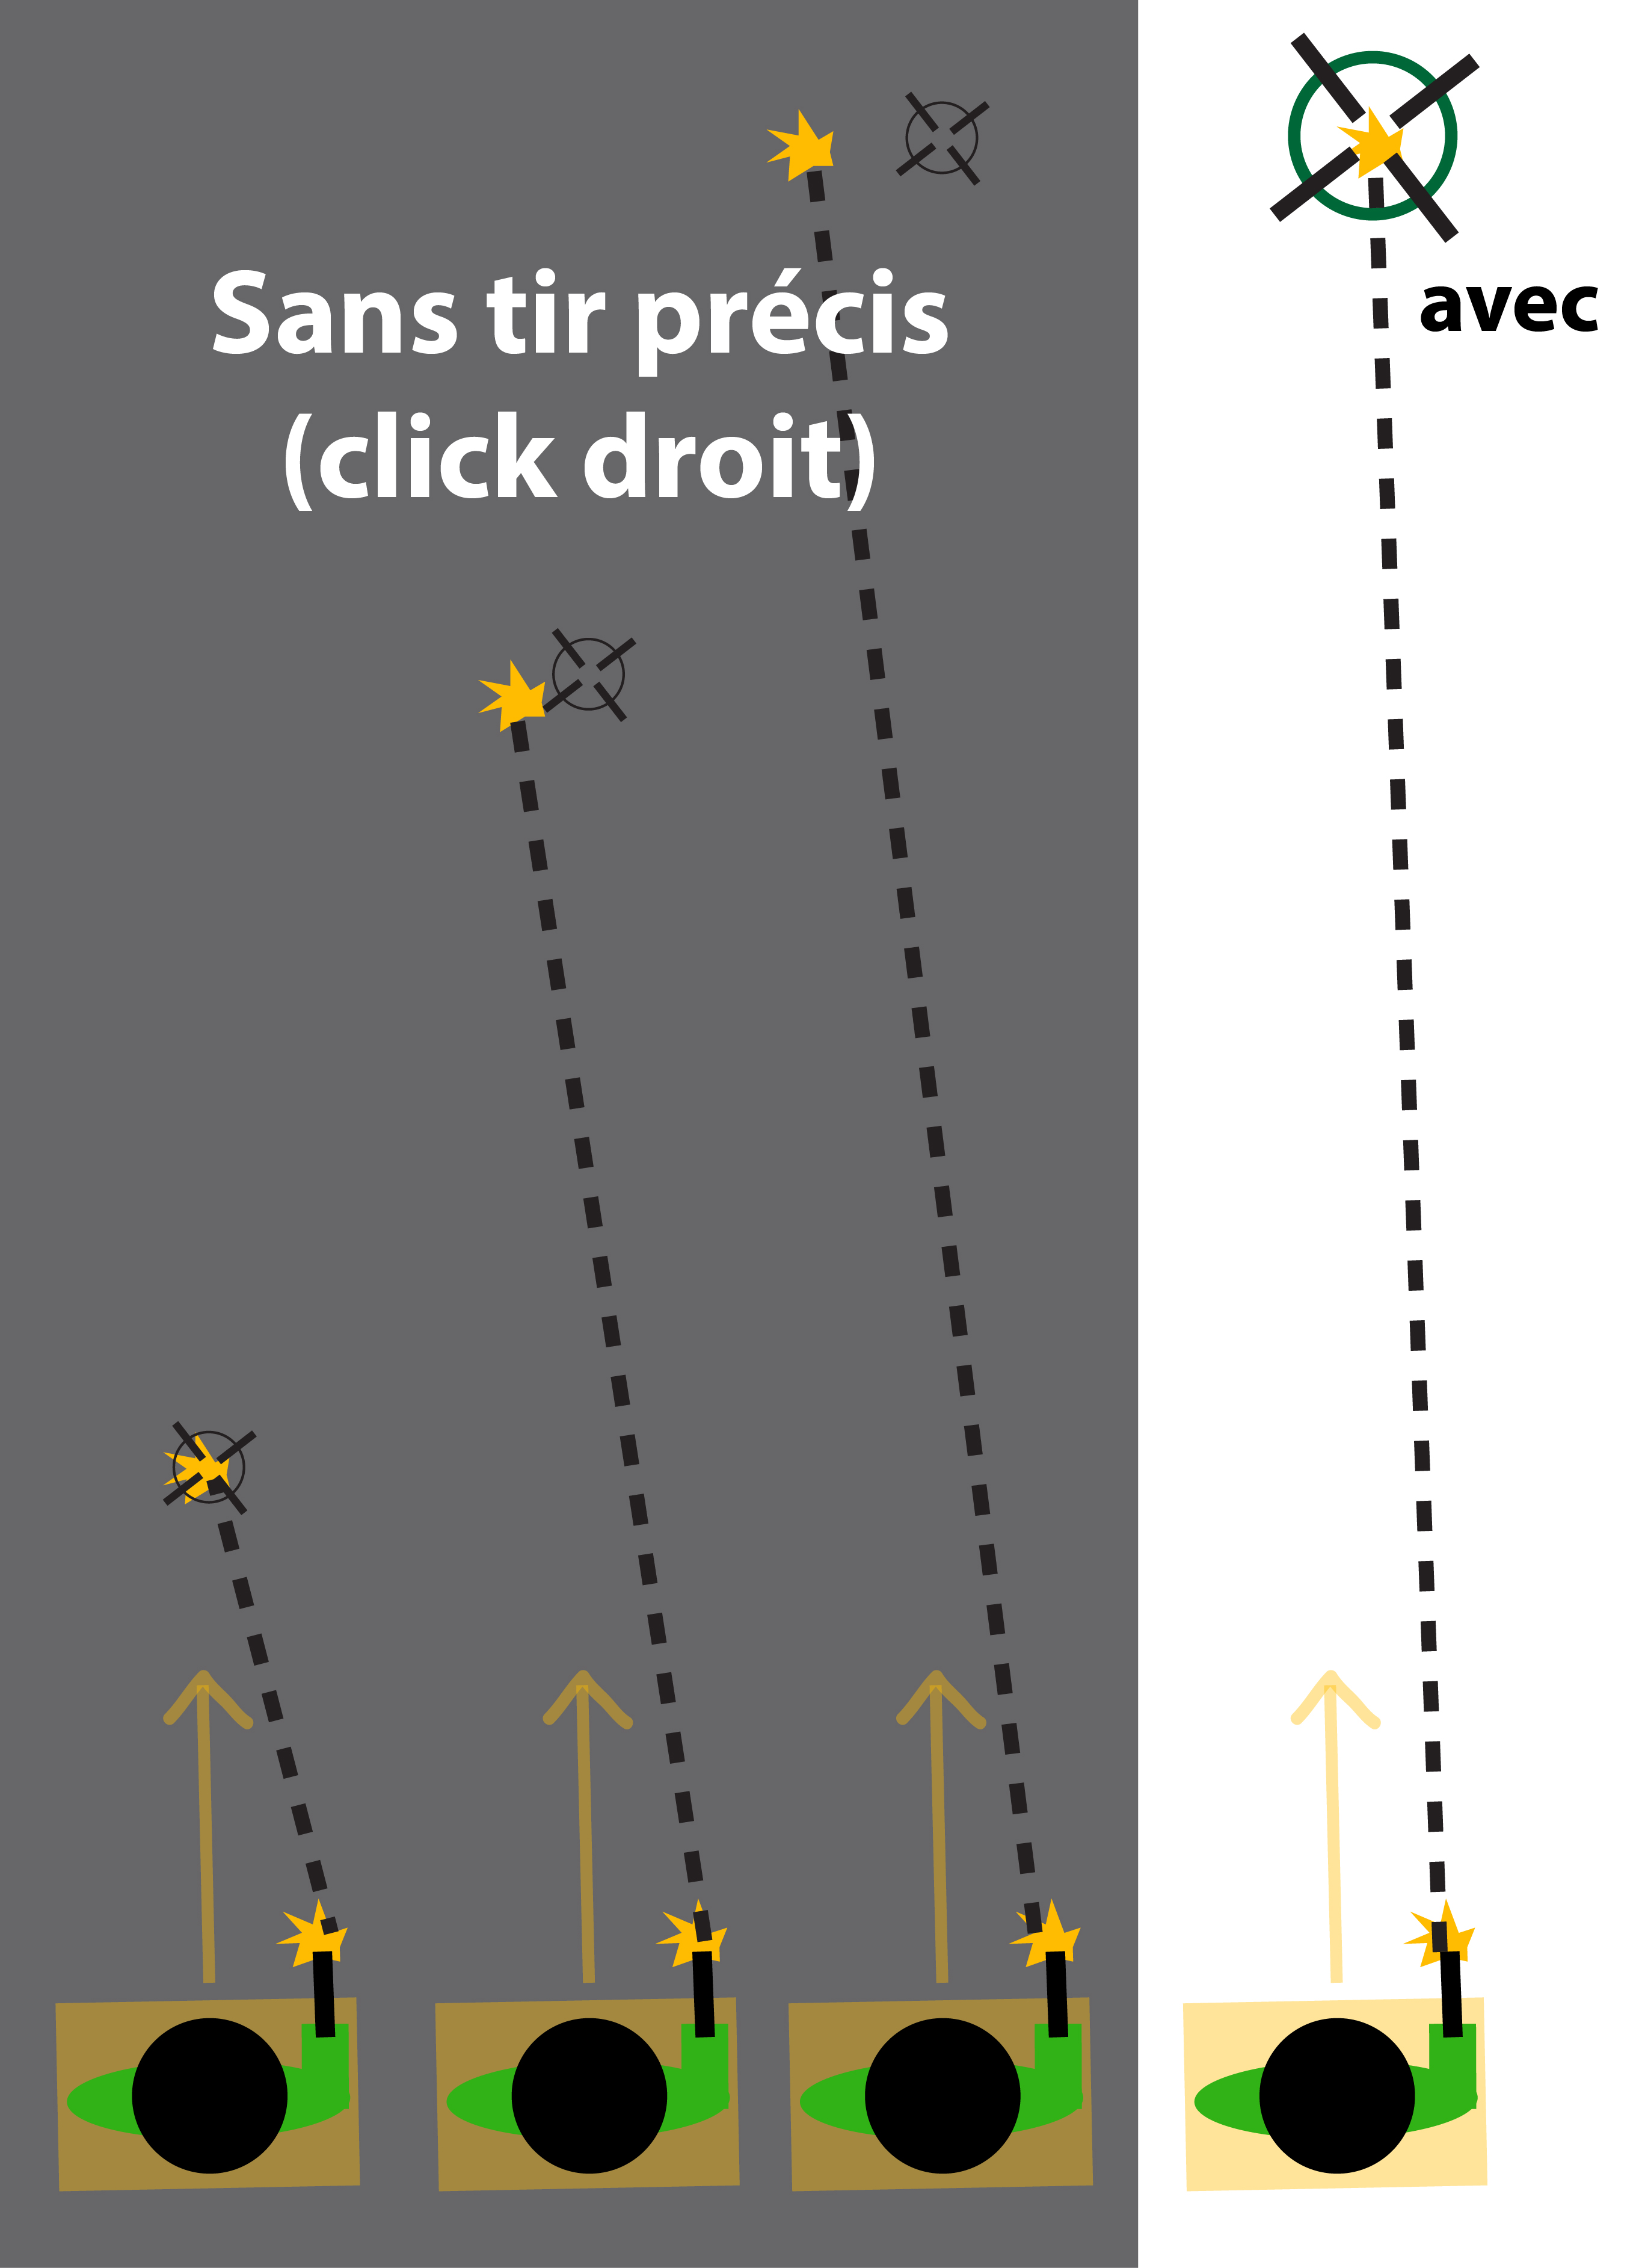
Souris : bouton gauche et droit
En cliquant sur le bouton gauche on action l'arme qu'on a dans les main. Si le bouton est pressé l'arme s'actionne et continue son action selon une cadence d'action jusqu'au relâchement du bouton.

Bouton droit : le bouton droit est le bouton de tir précis.

Si le joueur tient une arme à distance dans ses mains et qu'il ne presse pas ce bouton de tir précis lors de l'action de tir, le joueur tirera « unscope » et donc son tir ne sera précis qu'à faible distance. En revanche, si le joueur effectue un tir précis son réticule grossit progressivement. Plus le joueur attend avant de tirer plus son tir sera précis.

Exemple :
la cible est à 50 m.
unscope le joueur rate sa cible.
Le joueur appuie brièvement sur le bouton et tire : 30% de chance d'atteindre sa cible.
Le joueur appuie 1 seconde sur le bouton et tire : 65% de chance d'atteindre sa cible

*Ceci est un exemple pour expliquer la feature. Les réglages de %age devront être calculés soigneusement.

BATIMENTS

Quand le joueur est en dehors d'un bâtiment, il ne voit que son toit. Quand il se présente devant une porte il appuye sur la touche d'action qui le tp àl'intérieur du bâtiment et le toit du bâtiment devient invisible. Le joueur peut atteindre les toits grâce aux escaliers ce qui remet le joueur en mode « outside » le toit ré-apparaît.

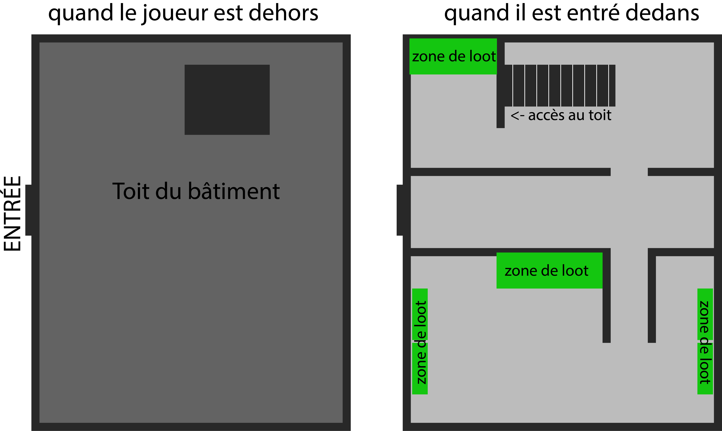

La suite bientôt ,,,

